Отчет о проведении единого урока, посвященного
празднованию в РД Дня России на тему «Мы-будущее России».

Цель всех проведенных мероприятий :
1.Воспитание у подростков чувства патриотизма,гражданственности,ответственности;
2. Привлечение учащихся к решению острых проблем своего региона, села;
3.Способствование сплочению коллектива.
С 21 мая 2018г.по 25 мая 2018г. во всех образовательных учреждениях Тарумовского района проходили единые уроки посвященные Дню России с охватом учащихся более 2000 человек.
В МКОУ « А - Невская СОШ», МКОУ « Тарумовская СОШ», МКОУ « Иммунная ООШ», МКОУ «Кузнецовская ООШ» , МКОУ « Кочубейская СОШ № 2», МКОУ « Таловская СОШ» . « В МКОУ « Кочубейская СОШ№1», МКОУ «Н-Романовская СОШ» провели единые уроки - «За нами будущее», « Сотвори свое будущее», «Молодежь – будущее России», «Будущее России –это мы», « Будущее России в наших руках» В МКОУ «Калиновская СОШ» , МКОУ « Раздольевская СОШ», МКОУ « Карабаглинская СОШ» , МКОУ « Н- Дмитриевскаая СОШ» , МКОУ Н –Георгиевская СОШ» , МКОУ « Коктюбейская ООШ», МКОУ « Рассветовская СОШ» были проведены классные часы посвященные этой дате . В этих же школах проводили спортивные мероприятия, посвященные Дню России. Во многих школах были организованы просмотры видео фильмов о героях России

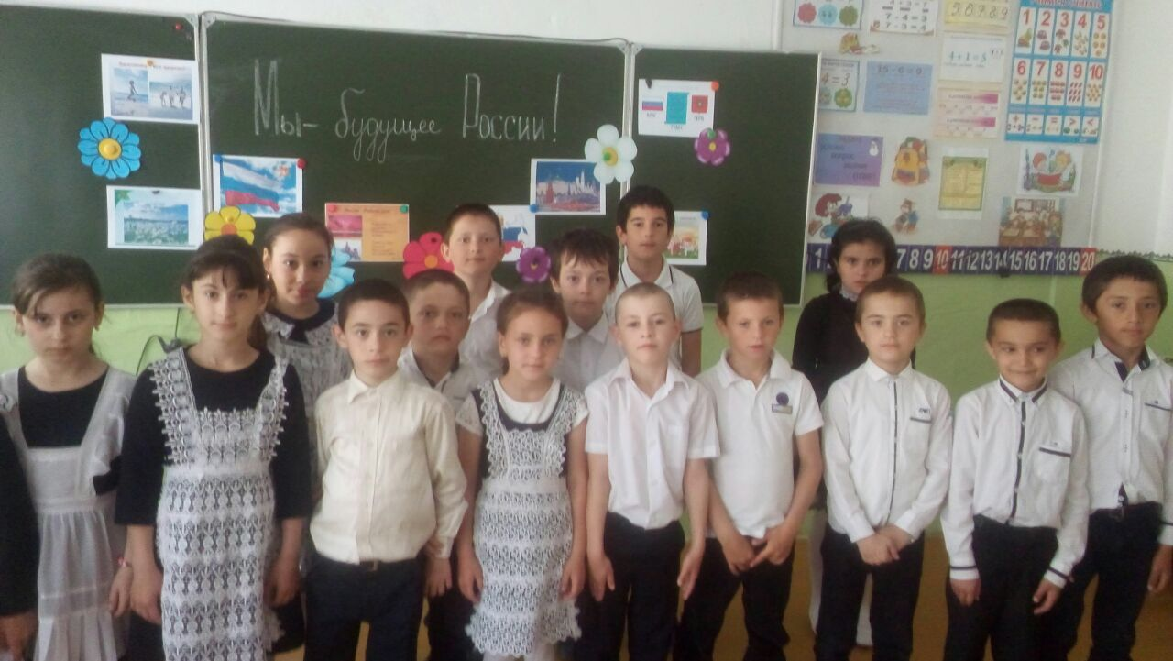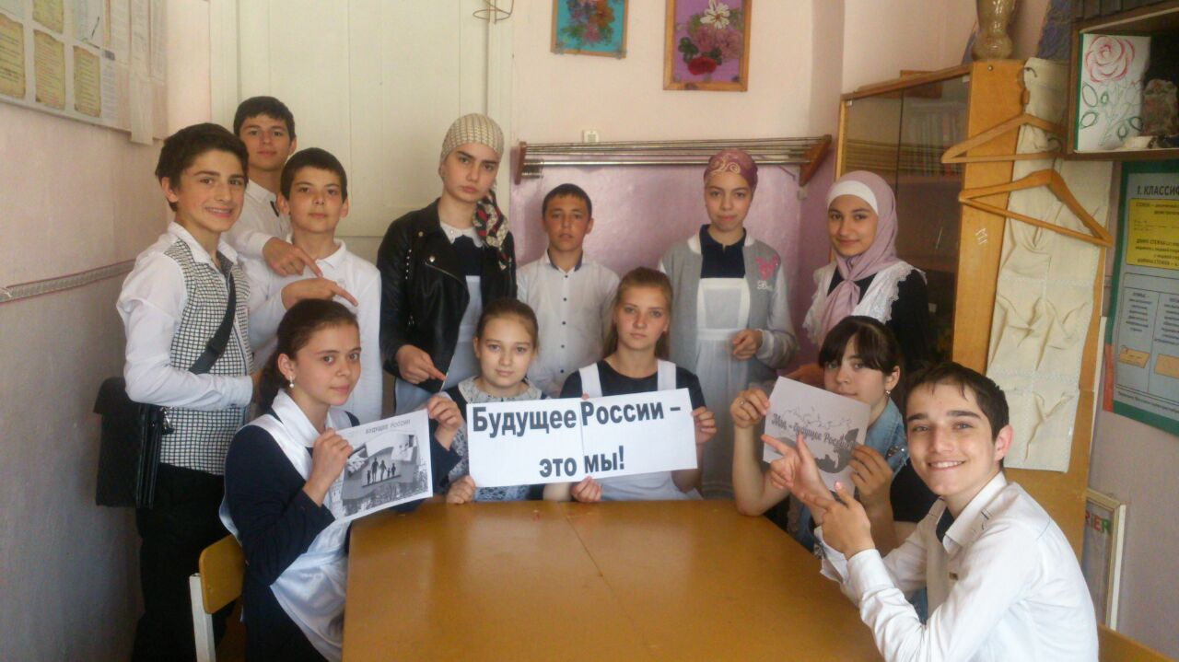

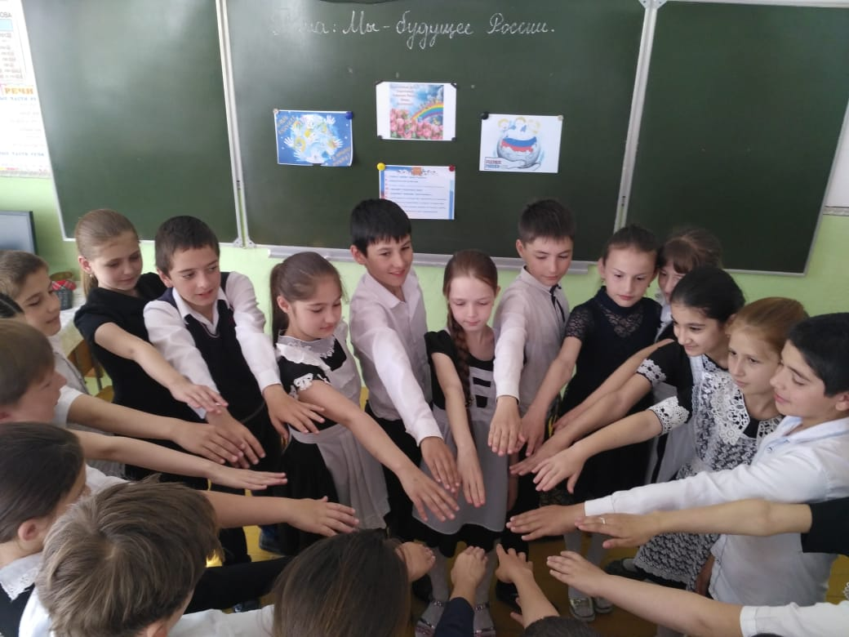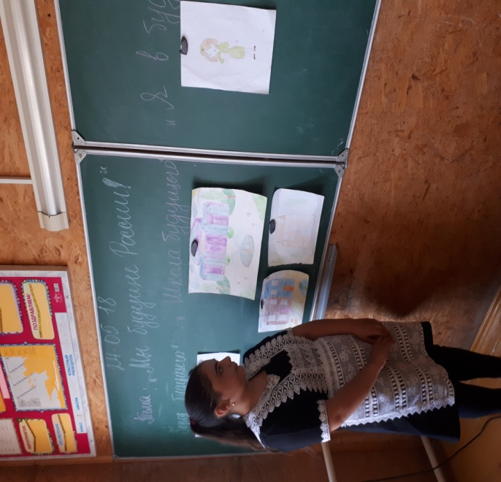

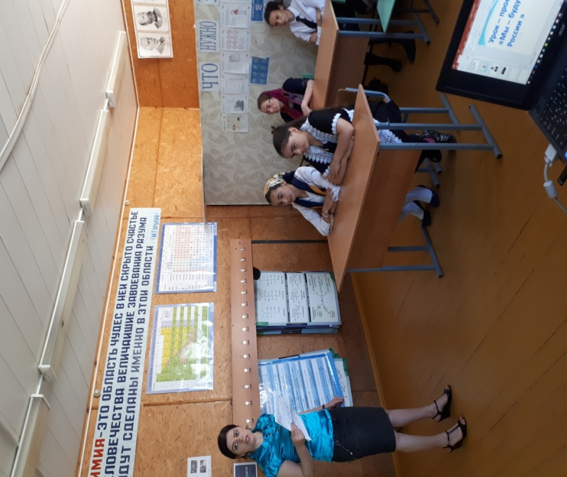

Начальник МКУ « Отдел образования» МР
« Тарумовский район» РД Л.А. Михайлова
Исп.
Иминова Р.О.

